|  |  |
| --- | --- |
|  | **ĐỀ KIỂM TRA HỌC KỲ II**  **Năm học: 2022-2023**  **MÔN: TOÁN - LỚP 8**  Thời gian: 90 phút (*không kể thời gian phát đề*) |

ĐỀ THAM KHẢO

**Đề 6**

**Câu 1/.** *(3,0 điểm)* Giải các phương trình sau:

1. 5x + 20 = 0; b) (x + 2021)(2022 – x) = 0;

; 

**Câu 2/.** *(1,0 điểm)* Giải bất phương trình và biểu diễn tập nghiệm trên trục số

5 – 4x ≥ 2x + 7

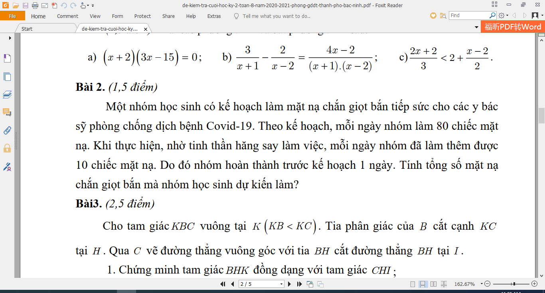**Câu 3/.** *(1,5 điểm)* *Giải bài toán sau bằng cách lập phương trình*

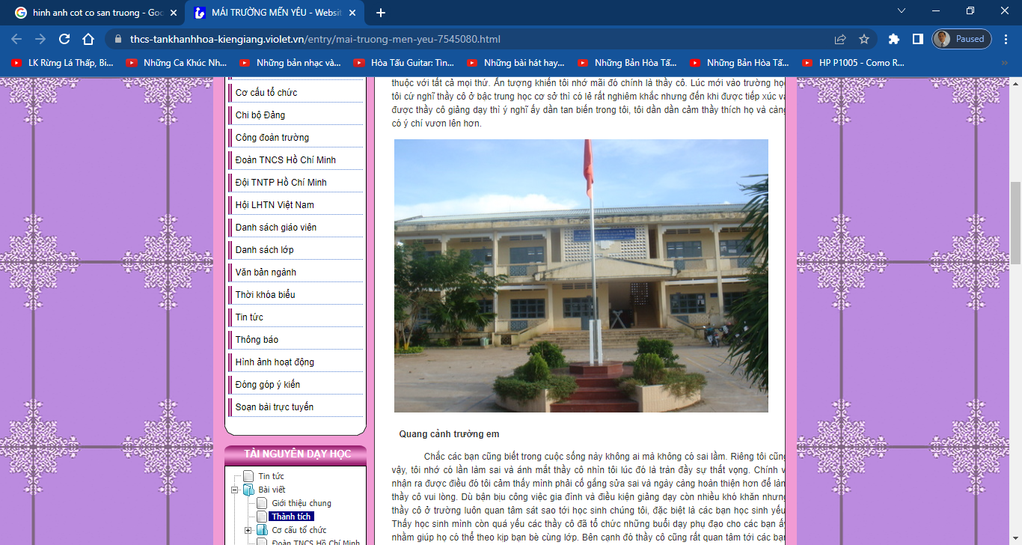

**Câu 4/.** *(1,0 điểm)* Khi làm trực nhật quét sân trường,

bạn An nhận thấy bóng của mình trên mặt sân trường

có chiều dài 0,8m và bóng của cột cờ là 3m.

Tính chiều cao cột cờ, biết rằng bạn An cao 1,60m.

**Câu 5/.** *(3,5 điểm)* Cho tam giác ABC vuông tại A có đường cao AH (H ∈ BC), AB = 6cm và AC = 8cm

1. Chứng minh ΔABC ∽ΔHBA.
2. Tính độ dài BC và BH.
3. Gọi M và N lần lượt là hình chiếu của H lên AB và AC. Chứng minh AM . AB = AN . AC.
4. Trong tam giác HNC kẻ ba đường phân giác HE, NF, CQ (E ∈ NC, F ∈ CH, Q ∈ HN).

Chứng minh .

-----------------------------HẾT-----------------------------

**\* HƯỚNG DẪN CHẤM**

|  |  |  |
| --- | --- | --- |
| **Câu** | **Nội dung** | **Điểm** |
| **1**  **(3,0 điểm)** | **a) (1,0 điểm)**  5x + 20 = 0  ⇔ 5x = –20  ⇔ x = –4 | 0,5 x 2 |
| **b) (1,0 điểm)**  (x + 2021)(2022 – x) = 0 |  |
| ⇔ | 0,25 x 2 |
| ⇔ | 0,25 x 2 |
| **c) (0,5 điểm)**    ĐKXĐ: x ≠ 0, x ≠ 2 |  |
| Biến đổi đến pt:  x2 – 3x = 0 | 0,25 |
| ⇔ x = 0 (loại) hoặc x = 3 (nhận)  Vậy S = {3} | 0,25 |
| **d) (0,5 điểm)**    ĐK: x ≥ –3  Pt ⇔ | 0,25 |
| ⇔  Vậy  **Ghi chú:** HS giải cách khác đúng vẫn cho tròn điểm. | 0,25 |
| **2**  **(1 điểm)** | 5 – 4x ≥ 2x + 7  ⇔ –4x – 2x ≥ 7 – 5  ⇔ –6x ≥ 2  ⇔ | 0,25 x 3 |
| Vậy tập nghiệm của bpt đã cho là    0  ] | 0,25 |
| **3**  **(1,5 điểm)** | Gọi x (chiếc) là tổng số mặt nạ chắn giọt bắn mà nhóm học sinh dự kiến làm (ĐK: x ∈ N*, x > 90)  Thời gian dự kiến hoàn thành công việc là  (ngày)  Thực tế, mỗi ngày nhóm làm được 80 + 10 = 90 chiếc mặt nạ chắn giọt bắn  Thời gian thực tế hoàn thành công việc là  (ngày)  Theo đề bài ta có pt:    ⇔ x = 720 (nhận)  Vậy tổng số mặt nạ chắn giọt bắn mà nhóm học sinh dự kiến làm là 720 (chiếc) | 0,25  0,25  0,25  0,5  0,25 |
| **4**  **(1,0 điểm)** | x  1,6m  3m  0,8m  Gọi x (m) là chiều cao cột cờ (hình trên)  Ta có:    Vậy cột cờ cao 6m | 0,25  0,25  0,25  0,25 |
| **5**  **(3,5 điểm)** | 1  1 | 0,5 |
| **a) (0,75 điểm). Chứng minh ΔABC ∽ΔHBA**  Xét ΔABC  và ΔHBA  có  là góc chung  ⇒ ΔABC ∽ΔHBA (g.g) | 0,25  0,25  0,25 |
| **b) (1,0 điểm). Tính độ dài BC và BH**  Áp dụng ĐL Pytago vào ΔABC , ta có:  BC2 = AB2 + AC2  BC2 = 62 + 82    Vì ΔABC ∽ΔHBA (cmt) nên | 0,25  0,25  0,25  0,25 |
| **c) (0,75). Chứng minh AM . AB = AN . AC**  Xét tứ giác AMHN có    ⇒ AMHN là hình chữ nhật  Trong hình chữ nhật AMHN, gọi O là giao điểm của AH và MN, khi đó: OA = OH = OM = ON  ⇒ ΔMOA cân tại O    Mà  (vì ΔABC ∽ΔHBA)    Xét ΔAMN  và ΔACB , ta có    ⇒ ΔAMN ∽ ΔACB (g.g)    ⇒ AM . AB = AN . AC | 0,25  0,25  0,25 |
| **d) (0,5 điểm). CM:**  Trong ΔHNC có ba đường phân giác HE, NF, CQ nên | 0,25  0,25 |